**Color y tipografía**

**Ejercicios**

1. Crea una paleta de colores para “*Elemental*”. Para crearla, escoge de 3 a 5 colores principales y reflejarán el tema y ambiente que quieres crear.

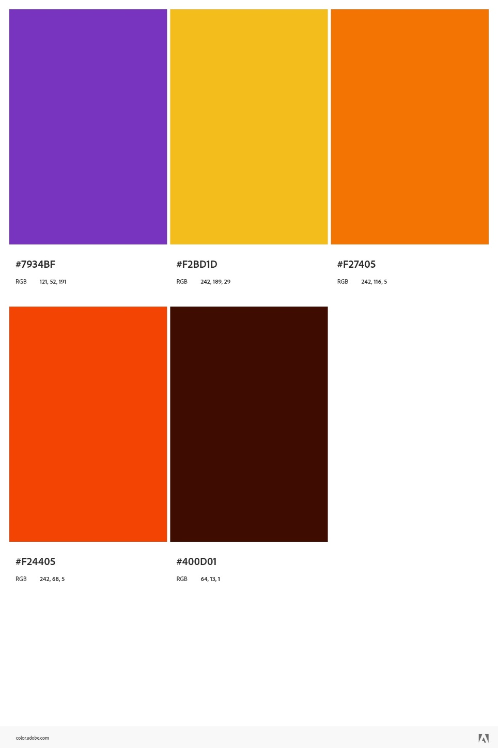



1. Busca 2 webs. Indica color principal y secundario. Relación del color con la marca (si la hay), paleta de colores. Razona la elección de ese color. Realiza capturas de pantalla.

**Nike:**

Color principal: Negro (#000000)

Color secundario: Blanco (#FFFFFF)

Relación del color con la marca: El negro y el blanco son colores clásicos y atemporales que reflejan la elegancia y la simplicidad de la marca Nike. Estos colores también transmiten una sensación de poder y sofisticación.

Paleta de colores:

* Negro (#000000)
* Blanco (#FFFFFF)
* Gris (#757575)

**Coca-Cola:**

Color principal: Rojo (#F40009)

Color secundario: Blanco (#FFFFFF)

Relación del color de la marca: El rojo de Coca-Cola es vibrante y energético, provocando emociones como la felicidad y pasión. El blanco proporciona un contraste limpio y refrescante.

Paleta de colores:

* Rojo (#F40009)
* Blanco (#FFFFFF)
* Negro (#000000)

1. Busca 2 webs. Indica tipos de letra que usa. Principal, secundario y terciario (si lo hay). Dónde se utiliza cada uno (cabeceras, etiquetas, párrafos, enlaces, botones, …).

**Amazon:**

* Tipografía principal: Amazon Ember
* Uso: Párrafos, botones, enlaces.
* Tipografía secundaria: Arial
* Uso: Cabeceras, etiquetas.
* Tipografía terciaria: Courier
* Uso: Código, citas.

**Netflix:**

* Tipografía principal: Netflix Sans
* Uso: Párrafos, botones, enlaces.
* Tipografía secundaria: Helvetica Neue
* Uso: Cabeceras, etiquetas.
* Tipografía terciaria: Arial
* Uso: Código, citas.

1. Busca tipos de letra, al menos dos, para sitios de temáticas como: gimnasio, ropa moderna, alquiler casas rurales, organismo público, periódico, ropa vintage, restaurante…

Gimnasio:

* Impact: Una fuente fuerte y audaz que transmite energía y fuerza.
* Bebas Neue: Moderna y limpia, ideal para un look deportivo y profesional.

Ropa moderna:

* Helvetica Neue: Minimalista y elegante, perfecta para una estética moderna1.
* Montserrat: Versátil y contemporánea, muy utilizada en moda y diseño.

Alquiler de casas rurales:

* Georgia: Clásica y legible, da una sensación de calidez y tradición.
* Playfair Display: Elegante y sofisticada, ideal para destacar la belleza y el encanto rural.

Organismo público:

* Arial: Simple y profesional, muy utilizada en documentos oficiales.
* Times New Roman: Tradicional y formal, adecuada para comunicaciones oficiales.

Periódico:

* Times New Roman: Clásica y legible, ampliamente utilizada en medios impresos.
* Merriweather: Diseñada para ser legible en pantallas y en impresión, con un toque moderno.

Ropa vintage:

* Trocchi: Inspirada en tipografías del siglo XVIII, perfecta para un look vintage2.
* Yellowtail: Una fuente script que evoca el estilo de los años 302.

Restaurante:

* Lobster: Una fuente script amigable y atractiva, ideal para menús y señalización.
* Raleway: Elegante y moderna, perfecta para un restaurante contemporáneo.